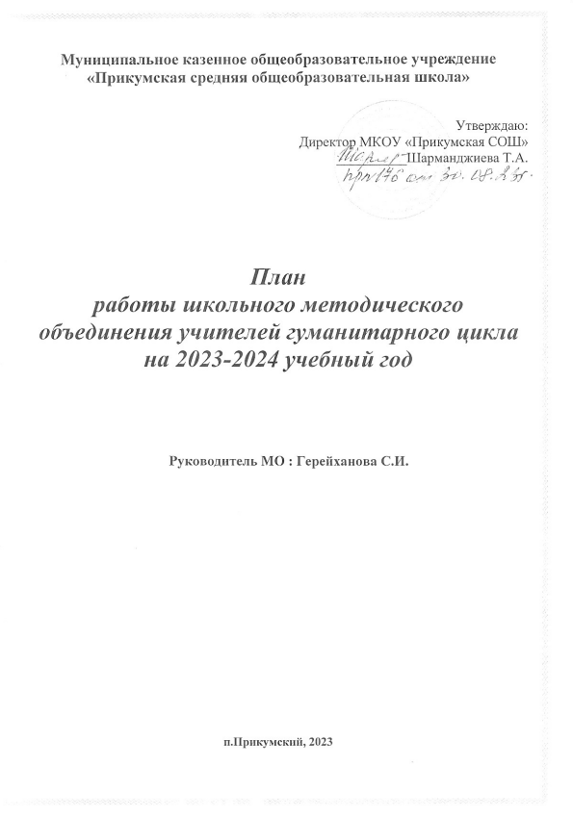

Содержание работы определяется целями и задачами реализации учебных программ по предметам, реализацией обновлённого ФГОС ООО, СОО темой и целью методической работы школы.

**Методическая тема**, над которой работает ШМО учителей гуманитарного цикла в 2023 – 2024 учебном году: **«Реализация обновленных ФГОС как приоритетное направление в преподавании предметов гуманитарного цикла»**

**Цель**: расширение профессиональных знаний и совершенствование практических умений педагогов в области инновационных педагогических технологий в условиях реализации обновленных ФГОС.

**Задачи:**

1. Изучить нормативно-правовую базу ОО в условиях внедрения ФОП НОО, ФОП ООО и ФОП СОО.
2. Распространять инновационный опыт педагогов в обновлении содержания предметной области в контексте ФГОС.

3. Совершенствовать предметные и метапредметные компетенции педагогов.

4. Способствовать построению индивидуальных маршрутов непрерывного развития и профессионального мастерства педагогических работников

5. Формировать единый подход к решению актуальных педагогических проблем, стоящих перед учителями в рамках реализации ФГОС, в рамках подготовки учащихся к итоговой аттестации.

6. Создавать благоприятные условия для проявления педагогической инициативы учителя.

7. Осуществлять информационную, учебно-методическую поддержку учителей на основе диагностики и мониторинга.

**Направления деятельности МО**

* Изучение нормативных документов и рекомендаций
* Использование новых образовательных технологий и методик обучения с целью повышения качества образования
* Выявление профессиональных затруднений педагогических работников
* Организация работы по обобщению и распространению опыта
* Диагностика уровня профессиональной компетентности и методической подготовки педагогов

***Приоритетными направлениями деятельности МО являются:***

1. **Аналитическая деятельность:**

анализ методической деятельности за 2022-2023 учебный год и планирование на 2023-2024 учебный год;

изучение направлений деятельности педагогов (тема самообразования);

1. **Информационная деятельность:**

изучение новинок в методической литературе в целях совершенствования педагогической деятельности;

изучение обновленного ФГОС ООО.

1. **Организация методической деятельности:**

выявление затруднений, методическое сопровождение и оказание практической помощипедагогам в период перехода на ФГОС, подготовки к аттестации.

1. **Консультативная деятельность:**

консультирование педагогов по вопросам составления рабочих программ и тематического планирования;

консультирование педагогов с целью ликвидации затруднений в педагогической деятельности;

консультирование педагогов по вопросам в сфере формирования универсальных учебных действий в рамках ФГОС ООО и СОО, обновленного ФГОС ООО.

1. **Организационные формы работы:**

заседания методического объединения;

методическая помощь и индивидуальные консультации по вопросам преподавания предметов основной школы, организации внеурочной деятельности;

взаимопосещение уроков педагогами;

выступления учителей на МО, практико-ориентированных семинарах, педагогических советах;

участие в семинарах, вебинарах, конференциях;

курсовая подготовка;

прохождение аттестации педагогическими работниками;

Наставничество.

***Работа с одаренными и мотивированными детьми:***

1. Работа секций внеурочной деятельности.
2. Подготовка и участие в конкурсах.
3. Участие в школьном и муниципальном этапах Всероссийской предметной олимпиады школьников.
4. Участие в школьной и муниципальной конференции научно-исследовательских работ педагогов и обучающихся.

***Формы методической работы***

|  |  |
| --- | --- |
| Направления работы | Содержание работы |
| Учебно-организационная работа. | 1. Изучение нормативных документов  2. Изучение методических рекомендаций по подготовке к ОГЭ и ЕГЭ.  3. Знакомство с новинками учебно-методической литературы по предметам.  4. Оформление стендов по подготовке к экзаменам в 11 и 9 классах.  5. Подготовка материалов к проведению промежуточного и итогового контроля.  6. Подготовка к ВПР |
| Работа по совершенствованию педагогического мастерства учителей. | 1.Оказание помощи аттестующим учителям.  2.Участие в семинарах для учителей по подготовке к ОГЭ и ЕГЭ.  3.Участие в конкурсах инновационных и методических разработок.  4.Участие в семинарах и вебинарах по формированию функциональной грамотности.  5.Курсы повышения квалификации.  6.Участие в творческих конкурсах. |
| Вопросы контроля и руководства. | 1. Контрольные работы по преемственности в 5-х классах с последующим мониторингом.  2. Мониторинг результатов контрольных работ по итогам учебного года, входных и промежуточных.  3. Контроль за выполнением календарно-тематического планирования.  4. Подготовка экзаменационных материалов. |
| Организация внеклассной работы по предметам. | 1. Проведение предметных недель.  2. Участие в различных конкурсах, викторинах в рамках школьных, муниципальных мероприятий.  3. Организация школьных олимпиад.  4. Участие в муниципальном туре предметных олимпиад. |

***Ожидаемые результаты работы***

1. Повышение качества образования и воспитания учащихся;
2. Повышение познавательного интереса и мотивации учащихся к предметам гуманитарного цикла, активное и результативное участие в предметной олимпиаде, НПК «Шаг в будущее», творческих мероприятиях, конкурсах;
3. овладение учителями ШМО системой преподавания предметов в соответствии с новым ФГОС;
4. Формирование у учащихся ключевых компетенций, УУД.

***Состав МО учителей гуманитарного цикла***

|  |  |  |  |
| --- | --- | --- | --- |
| **№** | **ФИО педагога** | **Квалификационная категория** | **Предмет** |
| 1 | Бадмаева Светлана Убушаевна | СЗД | Русский язык и литература, родной язык и родная литература |
| 2 | Герейханова Сельмират Идрисовна | высшая | Русский язык и литература |
| 3 | Шарманджиева Тамара Александровна | высшая | История, обществознание |
| 4 | Эльвартынова Наталья Борисовна | первая | Английский язык |

***Тематика заседаний МО***

|  |  |
| --- | --- |
| **Сроки** | **Тема заседания** |
| Август-Сентябрь | 1. Анализ работы за 2022 — 2023 уч. год.  2. Утверждение плана работы на новый учебный год.  3. Основные направления работы ШМО учителей гуманитарного цикла.  4. Утверждение тем по самообразованию.  5. Корректировка рабочих программ учителей. |
| Ноябрь - декабрь | 1. Анализ результатов итоговой аттестации в форме ОГЭ и ЕГЭ; анализ результатов промежуточной аттестации. О проведении репетиционных ОГЭ и ЕГЭ в 9-11 классах в течение учебного года. (кол-во, сроки)  Подготовка и проведение итогового сочинения в 11 классе  2. Качество знаний учащихся 5- 10 классов. Проблемы преемственности.  3. Итоги всероссийского конкурса сочинений  4. Школьный тур предметных олимпиад.  5. Организация и проведение ВПР |
| Январь - февраль | 1. Подготовка учащихся к ОГЭ и ЕГЭ  2. Анализ результатов муниципальных олимпиад.  3. Обсуждение на тему: «Навыки смыслового чтения на уроках гуманитарного цикла, как средство для формирования читательской грамотности»  4. Подготовка и проведение итогового собеседования в 9 классе |
| Апрель - май | 1. Подведение итогов работы ШМО за 2023 — 2024 учебный год.  2. Утверждение задач на новый 2024 — 2025 учебный год.  3. Подведение итогов работы учителей по своим методическим темам.  4. Отчет о работе ШМО.  5. Анализ результатов итоговых контрольных работ |

**План-сетка заседаний ШМО учителей гуманитарного цикла**

|  |  |  |  |
| --- | --- | --- | --- |
| **Срок** | **Тема** | **Содержание работы** | **Ответственный** |
| **Август-Сентябрь** | **Заседание МО:Тема:** *«*Планирование и организация методической работы учителей русского языка и литературы на 2023-2024 учебный год». | 1. Анализ деятельности ШМО учителей гуманитарного цикла за 2022-2023 учебный.  2. Утверждение плана работы на новый учебный год.  3. Основные направления работы ШМО учителей гуманитарного цикла.  4. Утверждение тем по самообразованию.  5. Корректировка рабочих программ учителей.  год и утверждение плана работы ШМО на 2023-2024 учебный год.  2. Анализ качества знаний обучающихся (итоговой аттестации) по результатам ЕГЭ. Утверждение графиков консультаций по подготовке к ЕГЭ и ОГЭ.  3. Корректировка и утверждение методической темы и плана работы школьного методического объединения учителейрусского языка и литературы на 2023-2024 уч. год.  4. Утверждение тем по самообразованию учителей русского языка и литературы.  5. Согласование рабочих программ по предметам гуманитарного цикла на 2023-2024 учебный год, составление тематического планирования.  6. Подготовка обучающихся к Всероссийской олимпиаде по русскому языку и литературе  7. Утверждение КИМов для входной диагностики по предметам.  8. Организация внеурочной работы. Работа с одаренными и высокомотивированными детьми.  9. Система мер по пробелам в знаниях обучающихся, организация работы с отстающими обучающимися и учащимися с ОВЗ. | Руководитель МО  Учителя-предметники |
| **Ноябрь-декабрь** | **2. Заседание МО:Тема****:**«Пути повышения профессиональной компетентности учителей гуманитарного цикла».  ***Цель:***использование наиболее эффективных технологий преподавания предметов, разнообразные вариативные подходы для успешного обучения и воспитания детей*.* | 1. Классно-обобщающий контроль. Преемственность начального и среднего обучения. Адаптация обучающихся 5-х классов (взаимопосещение уроков русского языка и литературы, анкетирование).  2. Подготовка к написанию итогового сочинения обучающимися 11-х классов. Изучение нормативных документов. Организация работы с обучающимися.  3. Изучение методических рекомендаций по подготовке к написанию итогового сочинения.  4. Качественный и количественный анализ результатов тренировочных сочинений для обучающихся 11-х классов, разбор ошибок.  5. Подготовка к устному собеседованию в 9-х классах.  6. Подготовка и проведение школьного этапа Всероссийской олимпиады.  7. Организация подготовки ко 2 этапу предметных олимпиад.  8. Обзор новых образовательных порталов по русскому языку и литературе.  9. Организация и проведениедиагностическоготестирования (стартовое) обучающихся 9,11-х классов по русскому языку в форме ЕГЭ и ОГЭ. | Руководитель МО  Завуч по УР  Учителя-предметники |
| **Январь-Февраль** | **Заседание МО**  «Внеурочная деятельность как организационный механизм реализации основной образовательной программы ООО.  Воспитательный потенциал ФГОС» | 1. «Развитие монологической речи учащихся на уроках с целью повышения качества образования по ФГОС».  2. Подготовка к собеседованию по русскому языку выпускников 9 классов.  3.  4. Анализ итогового сочинения.  5. Анализ уровня подготовки выпускников 9, 11 классов к ОГЭ и ЕГЭ по русскому языку.  5. Планирование и проведение диагностического тестирования по русскому языку в 9,11 классах в форме ЕГЭ и ОГЭ на второе полугодие.  6. Требования к современному уроку. Формирование УДД как условие реализации системно-деятельностного подхода в обучении школьников.  7. Учебно-исследовательская и проектная деятельность как одно из важнейших средств повышения мотивации и эффективности учебной деятельности.  8. Формы и методы работы с обучающимися группы риска  9.. Проведение пробного экзамена в форме ЕГЭ в 11 классах и экзамена по новой форме в 9 классах. | Руководитель МО  Учителя-предметники |
| **Апрель-май** | **Заседание МО: «**Подведение итогов работы МО учителей гуманитарного цикла в 2023-2024 учебном году. Планирование работы МО на 2024-2025 учебный год.»  **Цель:** проанализировать результаты деятельности МО, западающие проблемы и определить пути их коррекции. | 1. Анализ результатов пробных экзаменов в 11 клас­сах в форме ЕГЭ и ГИА в 9 классах.  2. Анализ итоговых контрольных работ и промежуточной аттестации в 5-8 классах и в 10 классе.  3. Определение проблем, требующих решения в новом учебном году.  4. «Приемы работы по формированию речевой и языковой компетенций на уроках русского языка и литературы в 9 классе в условиях реализации ФГОС».  5. Мониторинг качества обучения и образования.  6. Выполнение практической и теоретической части рабочих программ.  7. Подведение итогов по результатам участия одарённых детей в олимпиадах, конкурсах и др.  8. Обобщение положительного опыта учебной, воспитательной и методической работы МО учителей русского языка и литературы.  9. Самообразование – одна из форм повышения профессионального мастерства педагогов. (Отчёты по темам самообразования).  10. Планирование работы на новый 2024-2025 уч. г. | Руководитель МО  Учителя-предметники |

**План работы с одарёнными детьми**

**Цель:** уделять особое внимание психолого-педагогической поддержке одарённых (мотивированных детей), ранней диагностики интеллектуальной одарённости, усиление научно – методического сопровождения по данному направлению

**Задачи:**

- предусматривать степень и метод самораскрытия одарённых обучающихся, умственное, эмоциональное, социальное развитие и индивидуальное различие обучающихся;

- удовлетворение потребности в новой информации (широкая информационно – коммуникативная адаптация);

- помощь одарённым детям в самораскрытии (их творческая направленность, самопрезентация в отношениях).

|  |  |  |  |  |
| --- | --- | --- | --- | --- |
| **№ п/п** | **Содержание мероприятия** | **Форма проведения** | **Срок** | **Ответственный** |
| 1 | Составление плана работы с одаренными детьми по русскому языку и литературе. | Заседание МО | Сентябрь | Руководитель МО |
| 2 | Изучение интересов и склонностей обучающихся: уточнение критериев всех видов одаренности: интеллектуальной, академической, творческой, художественной и т.д. Формирование списков обучающихся. | Анкетирование, собеседование. Интеллектуальные игры | Сентябрь- Октябрь | Кл. рук., учителя Руководитель МО |
| 3 | Участие во всероссийском конкурсе сочинений |  | Сентябрь | Руководитель МО. Учителя-предметники |
| 4 | Подготовка к школьному этапу всероссийской олимпиады | Практические занятия | Сентябрь | Руководитель МО. Учителя-предметники |
| 5 | Подготовка к участию в муниципальном этапе олимпиады школьников. | Индивидуальные занятия с победителями школьных олимпиад | Ноябрь | Учителя |
| 5 | Занятие «Методика защиты исследовательских работ». | Учебное занятие | Март | Руководитель МО |
| 6 | Участие в конкурсах, проектах различных направлений и уровней. |  | В течение года | Учителя |
| 7 | Работа факультативов, элективных курсов. |  | В течение года | Учителя |
| 8 | Подбор заданий повышенного уровня сложности для одаренных детей. |  | В течение года | Руководитель МО, учителя русского языка и литературы |

Руководитель МО _________________ Герейханова С.И.

01.09.2023